**4.Bootstrap输入框组**

一.输入框组

1.通过在文本输入框 <input> 前面、后面或是两边加上文字或按钮，可以实现对表单控件的扩展。为 .input-group 赋予.input-group-addon 类，可以给 .form-control 的前面或后面添加额外的元素。

2. 基本实例

在输入框的任意一侧添加额外元素或按钮。你还可以在输入框的两侧同时添加额外元素。

<div class=**"input-group"**>  
 <span class=**"input-group-addon"**>**@**</span>  
 <input type=**"text"** class=**"form-control"**>  
</div>  
  
<br>  
  
<div class=**"input-group"**>   
 <input type=**"text"** class=**"form-control"**>  
 <span class=**"input-group-addon"**>**.00**</span>  
</div>  
  
<br>  
  
<div class=**"input-group"**>  
 <span class=**"input-group-addon"**>**￥**</span>   
 <input type=**"text"** class=**"form-control"**>  
 <span class=**"input-group-addon"**>**.00**</span>  
</div>

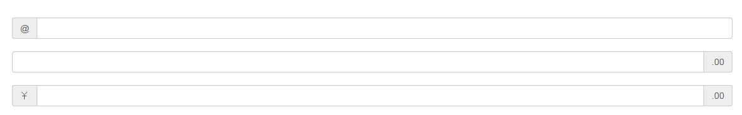

二.尺寸

为 .input-group 添加相应的尺寸类，其内部包含的元素将自动调整自身的尺寸。不需要为输入框组中的每个元素重复地添加控制尺寸的类。

<div class=**"input-group"**>  
 <span class=**"input-group-addon"**>**￥**</span>   
 <input type=**"text"** class=**"form-control"**>  
 <span class=**"input-group-addon"**>**.00**</span>  
</div>  
  
<br>  
  
<div class=**"input-group input-group-lg"**>  
 <span class=**"input-group-addon"**>**￥**</span>   
 <input type=**"text"** class=**"form-control"**>  
 <span class=**"input-group-addon"**>**.00**</span>  
</div>

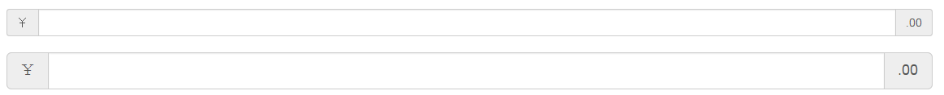

三.作为额外元素的多选框和单选框

可以将多选框或单选框作为额外元素添加到输入框组中。

<div class=**"row"**>   
 <div class=**"col-sm-6"**>  
 <div class=**"input-group"**>  
 <span class=**"input-group-addon"**>  
 <input type=**"checkbox"**>  
 </span>  
 <input type=**"text"** class=**"form-control"**>  
 </div>   
 </div>  
   
 <div class=**"col-sm-6"**>  
 <div class=**"input-group"**>  
 <span class=**"input-group-addon"**>  
 <input type=**"radio"**>  
 </span>  
 <input type=**"text"** class=**"form-control"**>  
 </div>   
 </div>   
</div>



四.作为额外元素的按钮

为输入框组添加按钮需要额外添加一层嵌套，不是 .input-group-addon，而是添加 .input-group-btn 来包裹按钮元素。由于不同浏览器的默认样式无法被统一的重新赋值，所以才需要这样做。

<div class=**"row"**>   
 <div class=**"col-sm-6"**>  
 <div class=**"input-group"**>  
 <span class=**"input-group-btn"**>  
 <button type=**"button"** class=**"btn btn-primary"**>**百度搜素**</button>  
 </span>  
 <input type=**"text"** class=**"form-control"**>  
 </div>   
 </div>  
   
 <div class=**"col-sm-6"**>  
 <div class=**"input-group"**>   
 <input type=**"text"** class=**"form-control"**>  
 <span class=**"input-group-btn"**>  
 <button type=**"button"** class=**"btn btn-primary"**>**百度搜素**</button>  
 </span>  
 </div>   
 </div>   
</div>



五.作为额外元素的按钮式下拉菜单

<div class=**"row"**>   
 <div class=**"col-sm-6"**>  
 <div class=**"input-group"**>  
 <span class=**"input-group-btn"**>  
 <button type=**"button"** class=**"btn btn-primary dropdown-toggle"** data-toggle=**"dropdown"**>  
 **百度搜素** <span class=**"caret"**></span>  
 </button>  
 <ul class=**"dropdown-menu"**>  
 <li><a href=**"#"**>**新闻**</a></li>  
 <li><a href=**"#"**>**网页**</a></li>  
 <li><a href=**"#"**>**贴吧**</a></li>  
 </ul>  
 </span>  
 <input type=**"text"** class=**"form-control"**>  
 </div>   
 </div>  
   
 <div class=**"col-sm-6"**>  
 <div class=**"input-group"**>   
 <input type=**"text"** class=**"form-control"**>  
 <span class=**"input-group-btn"**>  
 <button type=**"button"** class=**"btn btn-primary dropdown-toggle"** data-toggle=**"dropdown"**>  
 **百度搜素** <span class=**"caret"**></span>  
 </button>  
 <ul class=**"dropdown-menu"**>  
 <li><a href=**"#"**>**新闻**</a></li>  
 <li><a href=**"#"**>**网页**</a></li>  
 <li><a href=**"#"**>**贴吧**</a></li>  
 </ul>  
 </span>  
 </div>   
 </div>   
</div>

